Лабораторная работа №5

Отчёт

Александр Денисович Мосолов

Содержание

# 1 Цель работы

Научиться использовать chezmoi для управления файлами конфигурации домашнего каталога пользователя.[1]

# 2 Задание

Установить и настроить менеджер паролей pass, интерфейс с браузером, а также утилиту управления конфигурационными файлами chezmoi.

# 3 Выполнение лабораторной работы

Установка pass (рис. 1):

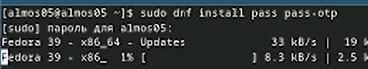

Рис. 1: Установка pass

Установка gopass (рис. 2):

Установка gopass

Рис. 2: Установка gopass

Просмотр списка ключей (рис. 3):

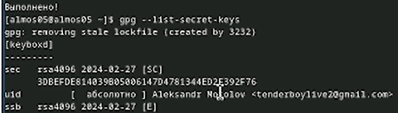

Рис. 3: Просмотр списка ключей

Инициализируем хранилище (рис. 4):

Инициализируем хранилище

Рис. 4: Инициализируем хранилище

Создадим структуру git (рис. 5):

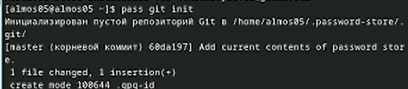

Рис. 5: Проверка

Также можно задать адрес репозитория на хостинге (рис. 6):

Задаём адрес репозитория

Рис. 6: Задаём адрес репозитория

Выполняем команду для push’a в ветку master (рис. 7):

push в ветку master

Рис. 7: push в ветку master

Для синхронизации выполняется следующая команда (рис. 8):

Синхронизация

Рис. 8: Синхронизация

Если изменения сделаны непосредственно на файловой системе, необходимо вручную закоммитить и выложить изменения (рис. 9):

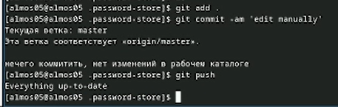

Рис. 9: Закоммичиваем и выкладываем изменения

Проверить статус синхронизации можно командой (рис. 10):

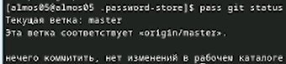

Рис. 10: Статус синхронизации

К браузеру устанавливается программа, обеспечивающая интерфейс native messaging (рис. 11):

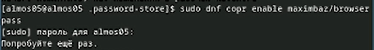

Рис. 11: native messaging

Устанавливается плагин browserpass (рис. 12):

плагин browserpass

Рис. 12: плагин browserpass

Для взаимодействия с браузером используется интерфейс native messaging (рис. 13):

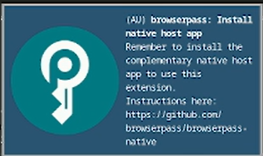

Рис. 13: Плагин для Firefox

Добавить новый пароль к созданному файлу pass.txt (рис. 14):

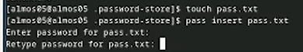

Рис. 14: Добавление нового пароля к файлу

Отобразите пароль для указанного имени файла (рис. 15):

Отобразить пароль

Рис. 15: Отобразить пароль

Замените существующий пароль (рис. 16):

Заменить существующий пароль

Рис. 16: Заменить существующий пароль

Установите дополнительное программное обеспечение (рис. 17):

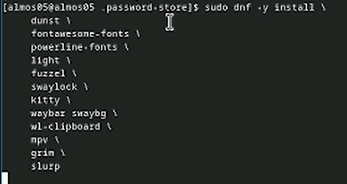

Рис. 17: Установим дополнительное программное обеспечение

Установим шрифты (рис. 18):

Установим шрифты (копируем из репозитория)

Рис. 18: Установим шрифты (копируем из репозитория)

Установим шрифты (рис. 19):

Установим шрифты (ищем директорию)

Рис. 19: Установим шрифты (ищем директорию)

Установим шрифты (рис. 20):

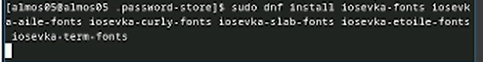

Рис. 20: Установим шрифты (установка шрифтов из директории)

Установка бинарного файла. Скрипт определяет архитектуру процессора и операционную систему и скачивает необходимый файл с помощью wget (рис. 21):

Скачиваем необходимый файл с помощью wget

Рис. 21: Скачиваем необходимый файл с помощью wget

Создадим свой репозиторий для конфигурационных файлов на основе шаблона (рис. 22):

Создадим свой репозиторий для конфигурационных файлов

Рис. 22: Создадим свой репозиторий для конфигурационных файлов

Инициализируйте chezmoi с вашим репозиторием dotfiles (рис. 23):

Инициализируем chezmoi с нашим репозиторием dotfiles

Рис. 23: Инициализируем chezmoi с нашим репозиторием dotfiles

Проверьте, какие изменения внесёт chezmoi в домашний каталог, запустив chezmoi diff (рис. 24):

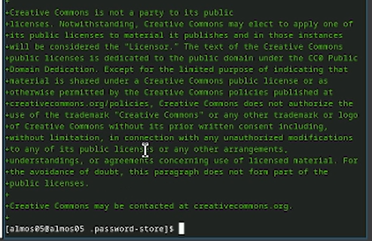

Рис. 24: Изменения в домашнем каталоге

Если вас устраивают изменения, внесённые chezmoi, запустите chezmoi apply -v (рис. 25):

chezmoi apply -v

Рис. 25: chezmoi apply -v

Установка бинарного файла на вторую виртуальную машину (убунту) (рис. 26):

Установка бинарного файла на вторую виртуальную машину

Рис. 26: Установка бинарного файла на вторую виртуальную машину

Инициализируйте chezmoi с вашим репозиторием dotfiles (рис. 27):

Инициализируем chezmoi с нашим репозиторием dotfiles

Рис. 27: Инициализируем chezmoi с нашим репозиторием dotfiles

Проверьте, какие изменения внесёт chezmoi в домашний каталог, запустив chezmoi diff (рис. 28):

Создадим релиз на github с комментарием из журнала изменений

Рис. 28: Создадим релиз на github с комментарием из журнала изменений

Если вас устраивают изменения, внесённые chezmoi, запустите chezmoi apply -v (рис. 29):

Изменения на второй машине

Рис. 29: Изменения на второй машине

Можно установить свои dotfiles на новый компьютер с помощью одной команды (рис. 30):

Установка dotfiles с помощью одной команды

Рис. 30: Установка dotfiles с помощью одной команды

Можно извлечь изменения из репозитория и применить их одной командой (рис. 31):

chezmoi update

Рис. 31: chezmoi update

Извлеките последние изменения из своего репозитория и посмотрите, что изменится, фактически не применяя изменения  
Выполните:  
chezmoi git pull – –autostash –rebase && chezmoi diff

Если вы довольны изменениями, вы можете применить их (рис. 32):

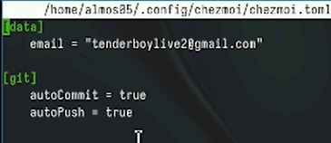

Рис. 32: chezmoi apply

# 4 Выводы

В данной работе были установлены и настроены менеджер паролей pass, интерфейс с браузером и утилита управления конфигурационными файлами chezmoi.

# Список литературы

1. Kulyabov. [Архитектура компьютеров и операционные системы. Раздел "Операционные системы" (09.03.03, НПИбд)](https://esystem.rudn.ru/mod/page/view.php?id=1098939).